APLIKASI DALSILENS: ALAT BANTU MOBILE REAL-TIME UNTUK PENDERITA DIKROMASI MENGGUNAKAN DALTONISASI LMS DAN IDENTIFIKASI WARNA BERBASIS HSV

Dibuat oleh:
Anaf Naufalian
UNIVERSITAS GUNADARMA
Daftar Isi
Coveri
Daftar Isiii
Gambaran Umum Aplikasiiii
Kebutuhan Hardware dan Softwareiv
Arsitektur Aplikasi (Ringkasan Teknis)v
Petunjuk Penggunaanvi
Gambaran Umum
Dalsilens merupakan aplikasi mobile berbasis Android yang dirancang untuk membantu penderita dikromasi (Color Vision Deficiency tipe Protanopia, Deuteranopia, dan Tritanopia) dalam membedakan warna secara real-time melalui kamera smartphone. Aplikasi ini menggunakan algoritma Daltonisasi LMS yang mengonversi citra dari kamera ke ruang warna LMS untuk menggeser informasi warna yang tidak dapat dibedakan penderita, sekaligus fitur identifikasi nama warna berbasis ruang warna HSV yang mengklasifikasikan warna objek secara tekstual. Kedua fitur berjalan langsung pada perangkat (on-device) tanpa memerlukan koneksi internet, sehingga latensinya rendah dan dapat digunakan kapan saja. Aplikasi ini hanya berfungsi sebagai alat bantu visual, bukan pengganti diagnosis medis dari tenaga profesional.
Kebutuhan Perangkat
Perangkat Keras
Spesifikasi minimal dari komponen perangkat keras yang dibutuhkan untuk menjalankan aplikasi Dalsilens adalah sebagai berikut:
- Smartphone berbasis Android dengan kamera belakang yang berfungsi dengan baik.
- RAM minimal 3 GB agar pemrosesan citra secara real-time berjalan lancar.
Perangkat Lunak
Spesifikasi minimal dari komponen perangkat lunak yang dibutuhkan untuk menjalankan aplikasi adalah sebagai berikut:
- Sistem operasi Android versi 8.0 (Oreo, API level 26) atau lebih baru.
- Izin (permission) akses kamera yang disetujui pengguna pada saat aplikasi pertama kali dijalankan.
Arsitektur Aplikasi (Ringkasan Teknis)
Bagian ini memberikan ringkasan teknis bagi pengembang lain yang ingin memahami atau melanjutkan pengembangan aplikasi Dalsilens. Gambar 1 menunjukkan hubungan antar komponen utama sistem yaitu modul akuisisi citra (CameraX), modul pemrosesan warna (ColorProcessor), dan modul identifikasi nama warna (ColorNames).
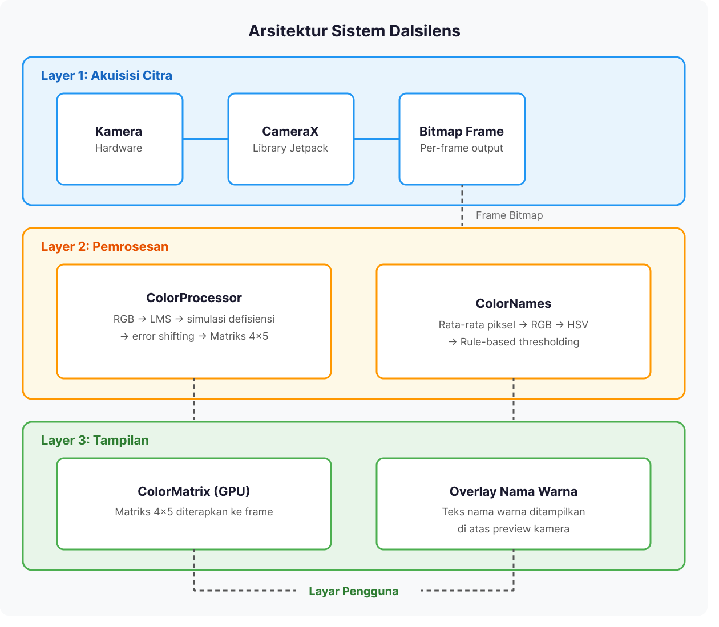
Gambar 1. Arsitektur umum aplikasi Dalsilens
Tiga kelas Kotlin berikut menjadi inti pemrosesan aplikasi.
- ColorProcessor: mengonversi RGB ke ruang warna LMS, mensimulasikan defisiensi warna, dan membangun matriks transformasi $4×5$ untuk simulasi maupun daltonisasi yang diterapkan langsung pada ColorFilter Android.
- ColorNames: mengambil rata-rata warna piksel di sekitar titik tengah layar, lalu mengklasifikasikan nama warnanya berdasarkan nilai Hue, Saturation, dan Value.
- CameraScreen: menginisialisasi CameraX (preview dan image analysis) serta menjalankan analisis pada setiap frame kamera secara real-time.
Petunjuk Penggunaan
Berikut adalah petunjuk untuk menggunakan aplikasi Dalsilens:
- Pasang berkas APK aplikasi Dalsilens pada perangkat Android, lalu izinkan permintaan akses kamera (Camera Permission) saat aplikasi pertama kali dijalankan.
  - Tampilan halaman Dashboard. Untuk masuk ke halaman kamera dan melakukan simulasi, ketuk tombol “Go To Camera”.
  - 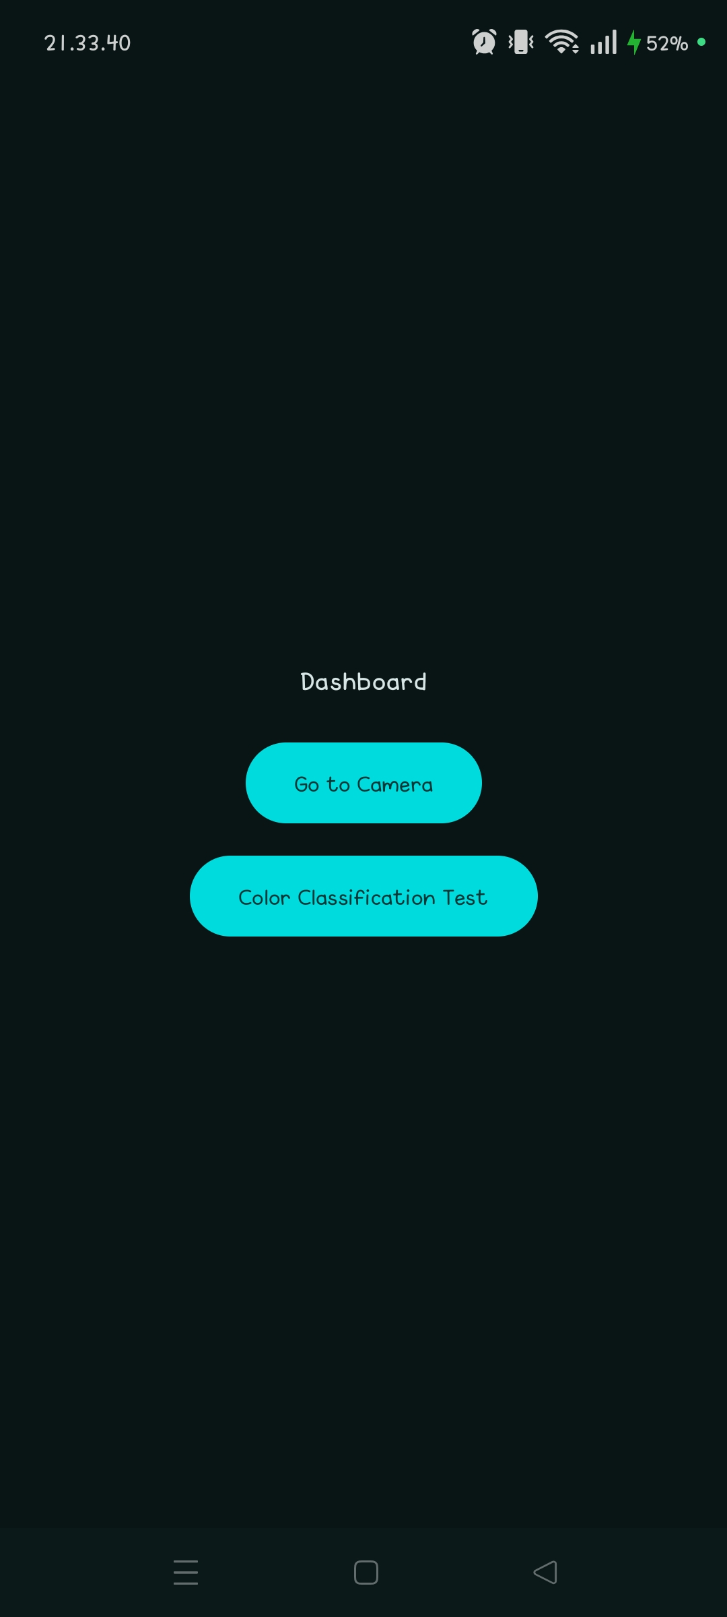
  - Pada halaman kamera, ketuk ikon magic wand di sisi kanan layar untuk membuka panel Filter Settings, yang berisi pengaturan berikut:
    - Enable Daltonization: tombol untuk mengaktifkan atau menonaktifkan filter daltonisasi pada preview kamera.
    - Simulation Type: memilih jenis simulasi dikromasi yang ingin ditampilkan yaitu Normal, Protanopia, Deuteranopia, atau Tritanopia.
    - Severity: slider untuk mengatur intensitas simulasi/koreksi warna, bernilai 0 (tanpa efek) hingga 1 (efek penuh).
    - Sample Area Size: mengatur radius area piksel yang diambil sampelnya di titik tengah layar untuk identifikasi warna.
  - 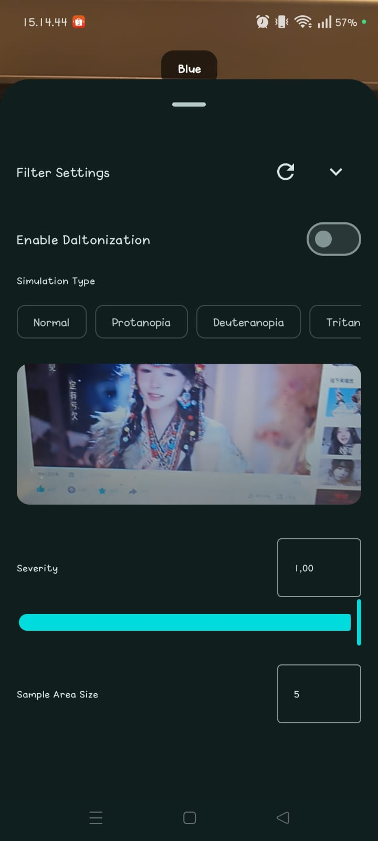
Panel Filter Settings
  - 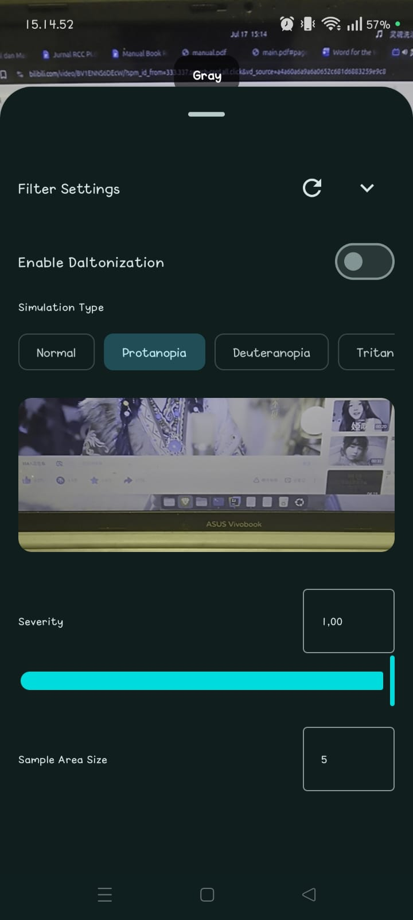
Simulation Type: Protanopia
  - 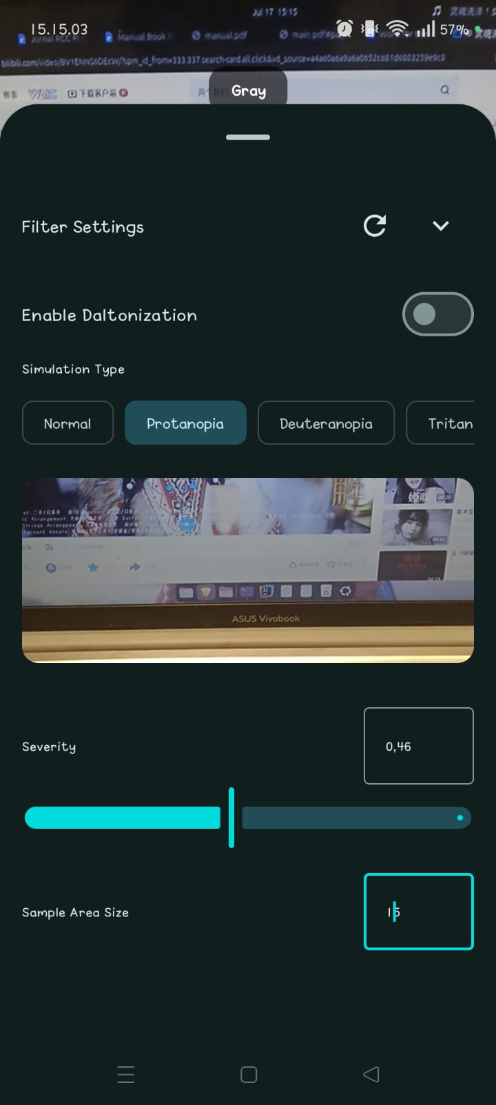
Mengatur Severity dan Sample Area Size
  - 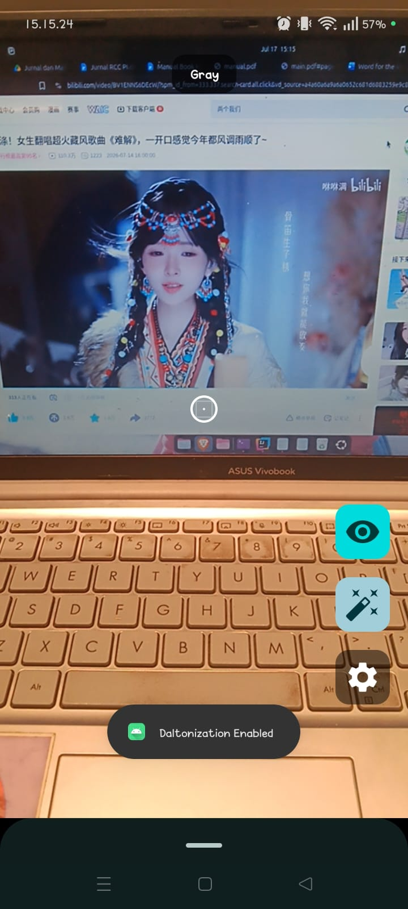
Notifikasi setelah filter diaktifkan
  - Mengaktifkan/Menonaktifkan Filter (ikon mata): ikon mata pada sisi kanan layar berfungsi sebagai sakelar utama untuk mengaktifkan atau menonaktifkan seluruh filter. Saat dimatikan, tampilan kamera kembali normal tanpa efek apa pun, terlepas dari pengaturan Simulation Type atau Daltonisasi yang telah dipilih pada Filter Settings. Saat diaktifkan, kamera menampilkan efek sesuai pengaturan yang sedang dipilih.
  - 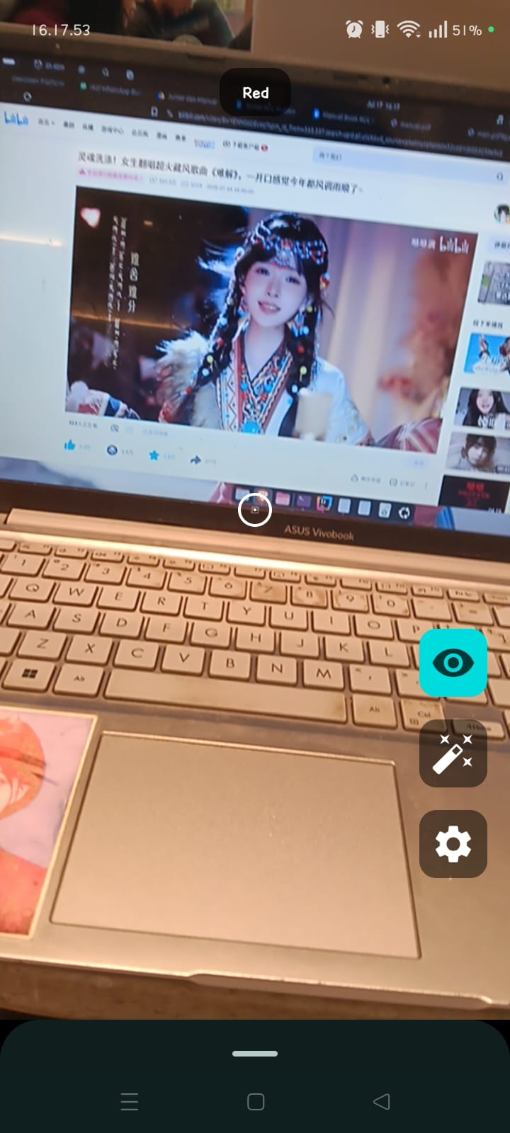
Filter nonaktif (tampilan Normal)
  - 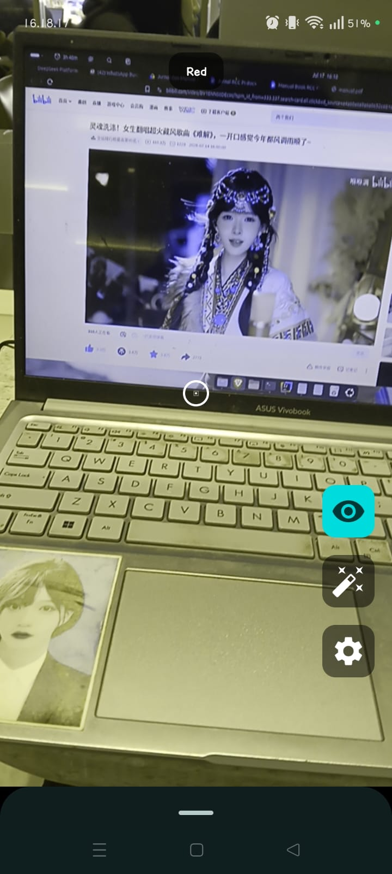
Filter aktif (Simulation Type: Deuteranopia)
  - Mengatur Simulasi dan Daltonisasi (ikon tongkat sihir): ketuk ikon tongkat sihir untuk membuka panel Filter Settings, tempat pengguna memilih Simulation Type (Normal, Protanopia, Deuteranopia, atau Tritanopia) yang memperlihatkan bagaimana sebuah objek terlihat bagi penderita dikromasi, sekaligus mengaktifkan Enable Daltonization untuk menerapkan koreksi warna di atas simulasi yang sedang dipilih. Fitur Daltonisasi menggeser informasi warna yang hilang akibat dikromasi ke spektrum warna lain yang lebih mudah dibedakan.
  - Simulasi Deuteranopia (Daltonisasi nonaktif)
  - 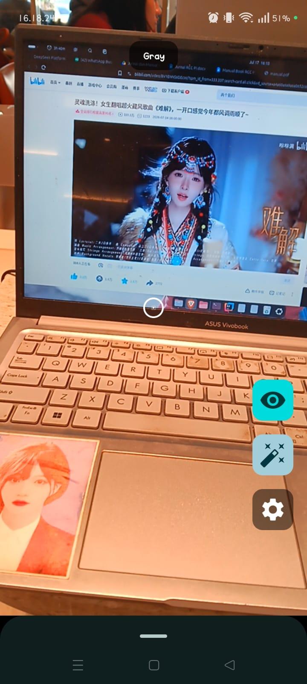
Simulasi Deuteranopia + Daltonisasi aktif
  - Dengan Daltonisasi aktif, warna pada objek digeser ke rona biru dan oranye yang lebih kontras dibandingkan tampilan Simulasi murni, sehingga membantu penderita Deuteranopia membedakan objek yang tadinya tampak serupa.
  - Alat Bantu Identifikasi Warna (Color Classification Test): halaman ini merupakan alat bantu pengambilan sampel warna dari kamera, dapat diakses melalui menu Color Classification Test pada halaman Dashboard. Fitur yang tersedia antara lain:
    - Menampilkan nama warna (misalnya Red, Green, Blue, dan sebagainya) dari objek pada titik tengah layar secara real-time.
    - Menampilkan nilai warna hasil sampel dalam format RGB, HSV, dan HEX sekaligus.
    - Mengubah (edit) nilai RGB/HSV/HEX tersebut secara manual untuk melihat pratinjau warna yang dihasilkan.
    - Membandingkan warna yang ditangkap kamera dengan warna lain pilihan pengguna.
    - Memanipulasi nilai warna yang telah diambil sesuai kebutuhan pengujian.
  - Interpretasi Hasil: hasil deteksi warna, sampel RGB/HSV/HEX, dan filter daltonisasi bersifat sebagai alat bantu visual, bukan alat diagnosis medis. Pengguna yang mencurigai adanya gangguan penglihatan warna tetap disarankan untuk berkonsultasi dengan dokter mata atau tenaga medis profesional.

